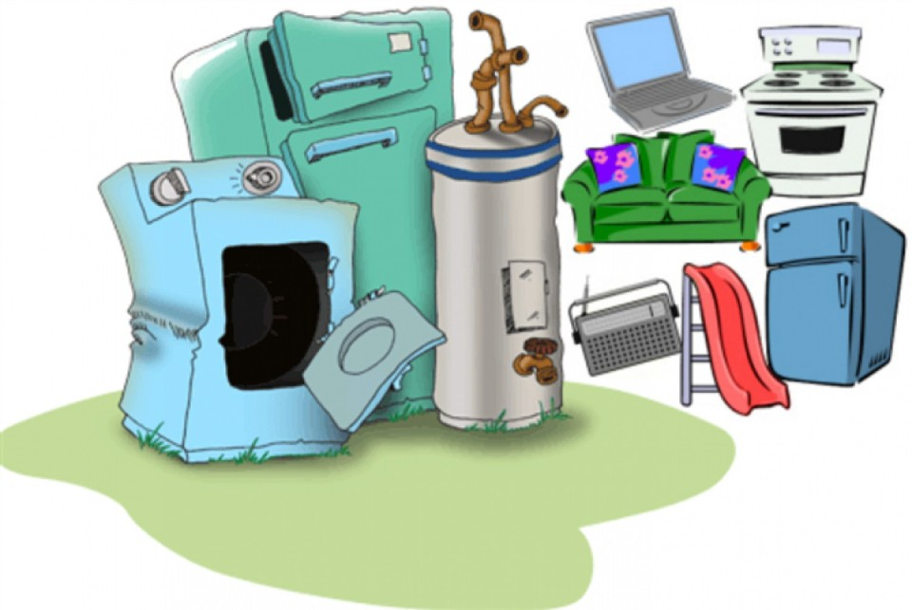
SZANOWNI MIESZKAŃCY GMINY BIAŁOGARD
Uprzejmie informuję, że we wrześniu 2022 r., w terminach określonych
w niżej zamieszczonym harmonogramie, odbierane będą odpady wielkogabarytowe oraz zużyty sprzęt elektryczny i elektroniczny z terenu Gminy Białogard.
Ww. odpady należy wystawić przed posesję w miejscu i w sposób umożliwiający swobodny dojazd samochodem ciężarowym bezpośrednio do miejsca ich złożenia. Warunkiem jest zgłoszenie potrzeby odbioru do 02 września 2022r. (piątek) - potrzebę odbioru należy zgłaszać telefonicznie pod numerem 94 311 01 93 od poniedziałku do piątku
w godzinach pracy Urzędu tj. od 7:00- 15:00.
Odpady wielkogabarytowe to np.: meble, dywany, opony do samochodów osobowych (do 4 szt.), opakowania styropianowe po sprzęcie, duże zabawki itp.
Zużyty sprzęt elektryczny i elektroniczny to np.: pralki, lodówki, kuchenki, telewizory, komputery, drukarki, zabawki (elektryczne/elektroniczne) itp.
Harmonogram odbioru odpadów wielkogabarytowych oraz zużytego sprzętu elektrycznego i elektronicznego od właścicieli nieruchomości położonych na terenie Gminy Białogard
2022 r.
Data  odbioru | 05.09.2022 r. | 06.09.2022 r. | 07.09.2022 r. | 08.09.2022r. | 09.09.2022 r.
Miejscowości | Rarwino  Podwilcze  Rychowo  Rychówko  Sińce  Laski  Nawino  Gruszewo  Czarnowęsy  Łęczno | Stanomino  Zagórze  Nasutowo  Kamosowo  Żabiniec  Łęczenko  Łęczynko  Dębczyno  Rogowo | Góry  Liskowo  Rzyszczewo  Wygoda  Byszyno  Przegonia  Moczyłki  Tarpnowo  Dargikowo  Klępino B.  Żytelkowo | Rościno  Redlino  Trzebiele  Żelimucha  Lulewiczki  Lulewice  Leśniki  Ząbki  Strzelec  Kościernica  Pękanino  Pękaninko | Zaspy Małe  Buczek  Pomianowo  Żeleźno  Białogórzyno  Białogórzynko  Stajkowo  Wronie Gniazdo  Nosówko  Pustkowo  Pustkówko
Potrzebę odbioru odpadów należy zgłaszać telefonicznie do 02 września 2022r. (piątek) - nr tel. 94 311 01 93 lub osobiście od poniedziałku do piątku w godzinach pracy Urzędu tj. od 7:00 – 15:00.
Odpady będą odbierane od godziny 7:00

